# TUGAS PRAKTIKUM PEMROGRAMAN BERBASIS WEB

*Tugas ke-3*



Dosen:

**Adi Wahyu Pribadi , S.Si., M.Kom**

NPM – Nama:

4522210072 – Firja Rakha Adwittya

Mata Kuliah dan kelas:

Prak. PBW - A

**PROGRAM STUDI TEKNIK INFORMATIKA**

**UNIVERSITAS PANCASILA**

**2024**

**Source Code**

**index.php**

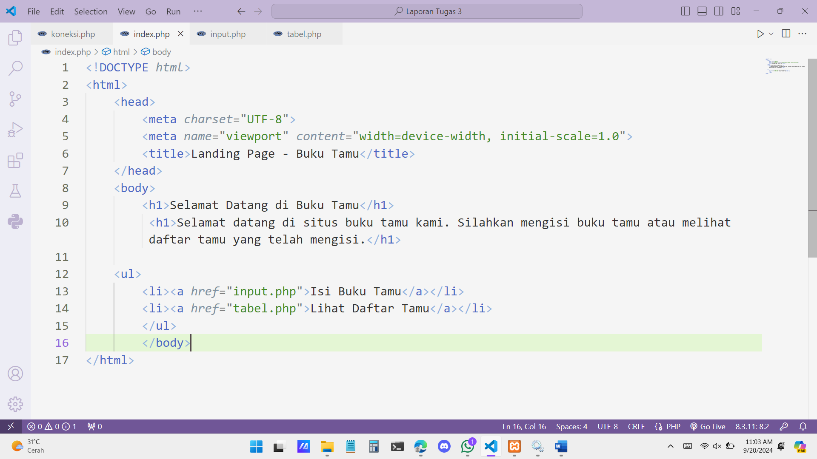

Kode diatas berfungsi untuk menampilkan halaman utama buku tamu.

**input.php**

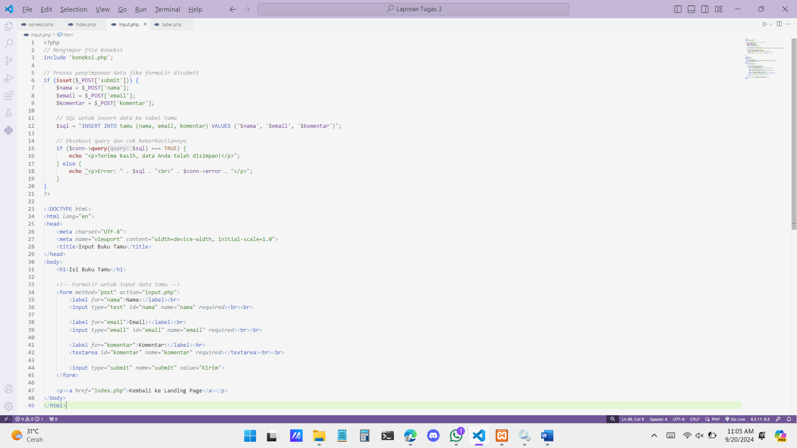

Kode diatas berfungsi untuk membuat input data tamu dan menyimpan data setelah form disubmit.

**tabel.php**

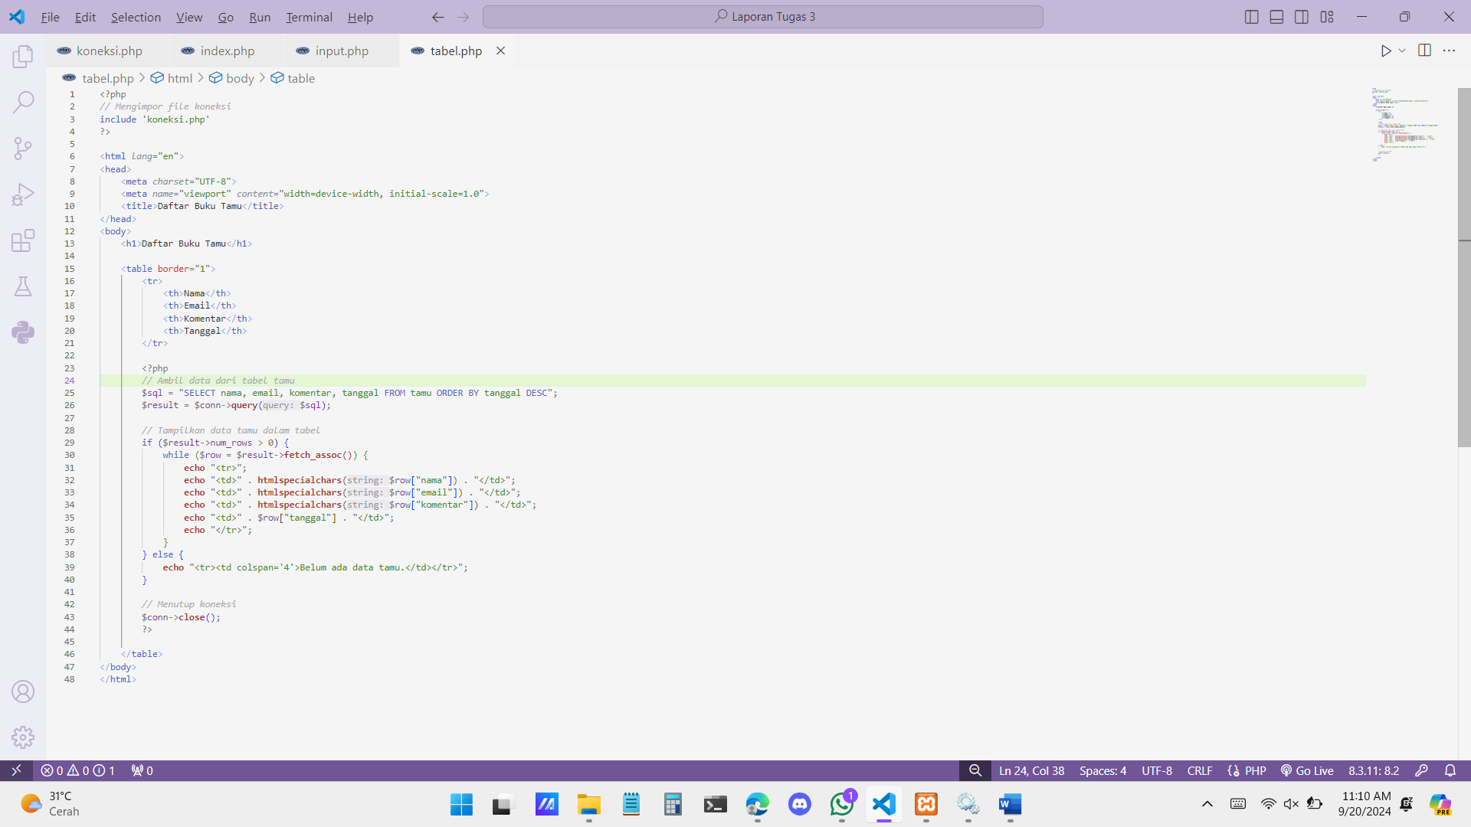

Kode diatas berfungsi untuk membuka dan menutup file koneksi, mengambil data dari tabel tamu, dan menampilkan data tamu ke dalam tabel.

**Hasil Website**

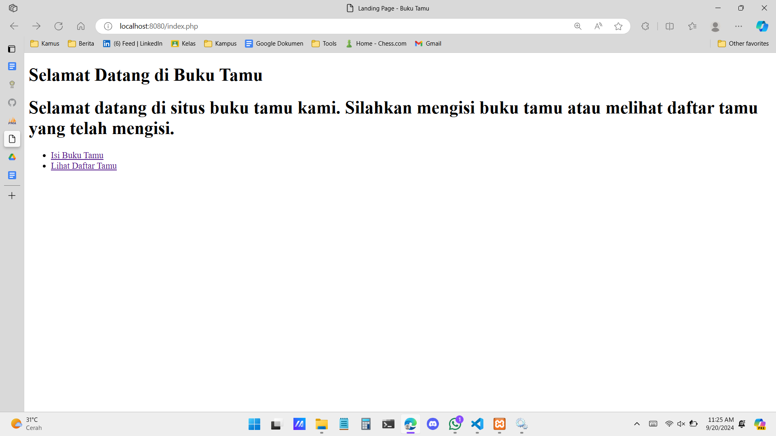

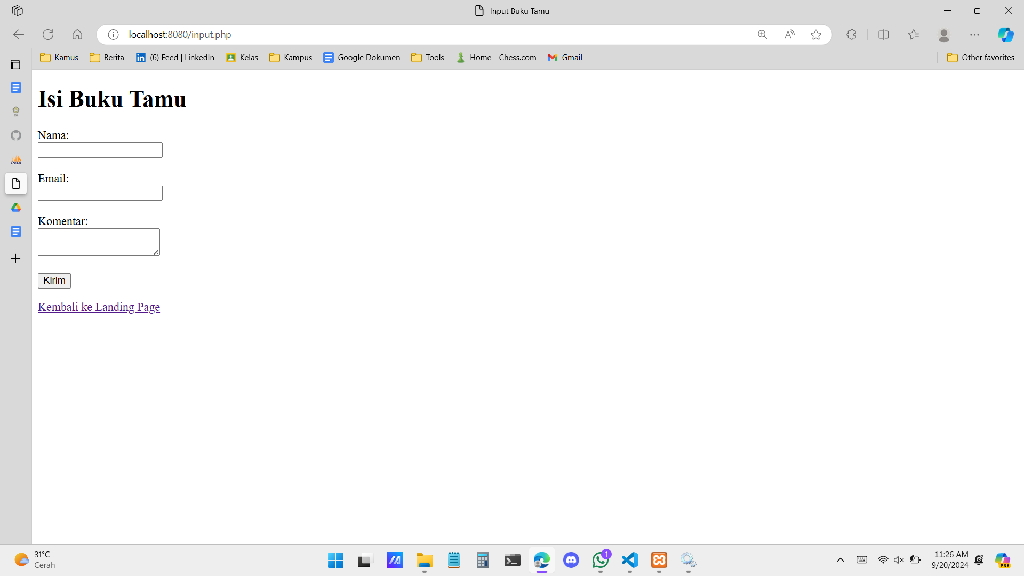

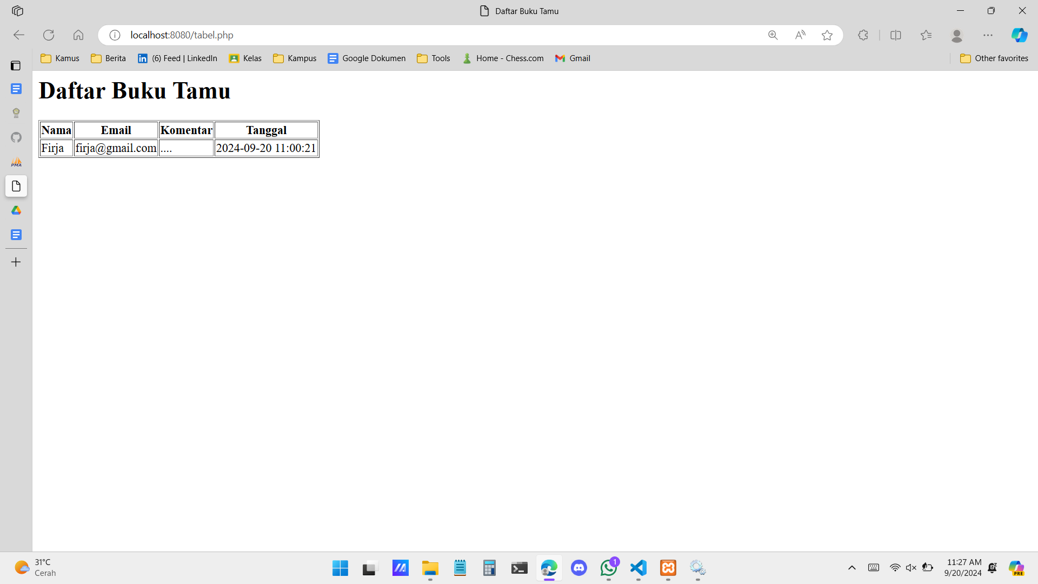

**Isi Database**

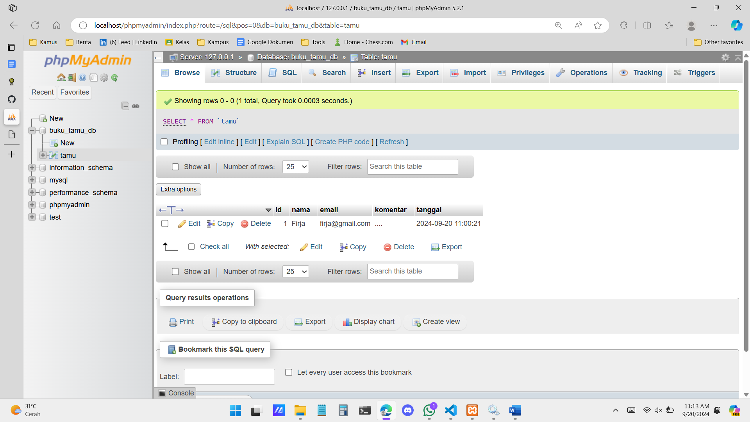

Database buku_tamu_db berhasil merekam data yang telah diinput, berisi nama, email, komentar, dan tanggal mengisi form.